Max Mustermann
Musterstraße 123
12345 Musterstadt
max@mustermann.de
0171 23456789
Unternehmen XY
Name Nachname
Straße 123
12345 Musterstadt

Musterstadt, 13.06.2022

Dankesbekundung für das Vorstellungsgespräch vom TT.MM.JJJJ

Sehr geehrter Herr Personaler,

ich bedanke mich herzlichst für das angenehme Vorstellungsgespräch und dafür, dass Sie sich die Zeit genommen haben, mich als Bewerber näher kennenzulernen.

An Ihrem Unternehmen sind mir vor allem die Atmosphäre, die moderne Ausstattung und die erwähnten Weiterbildungsmaßnahmen positiv in Erinnerung geblieben. Die Unterhaltung hat mich in dem Wunsch einer Zusammenarbeit erneut bestärkt.

In unserem Gespräch hatten wir das Thema XX angesprochen. Ich hoffe, Sie in Zukunft in diesem Bereich mit meiner Zielstrebigkeit und Innovationsstärke unterstützen zu können.
Über eine Fortsetzung unseres Gesprächs oder eine Anstellung in Ihrem Unternehmen würde ich mich außerordentlich freuen.

Mit besten Grüßen

Maria Muster

Max Mustermann

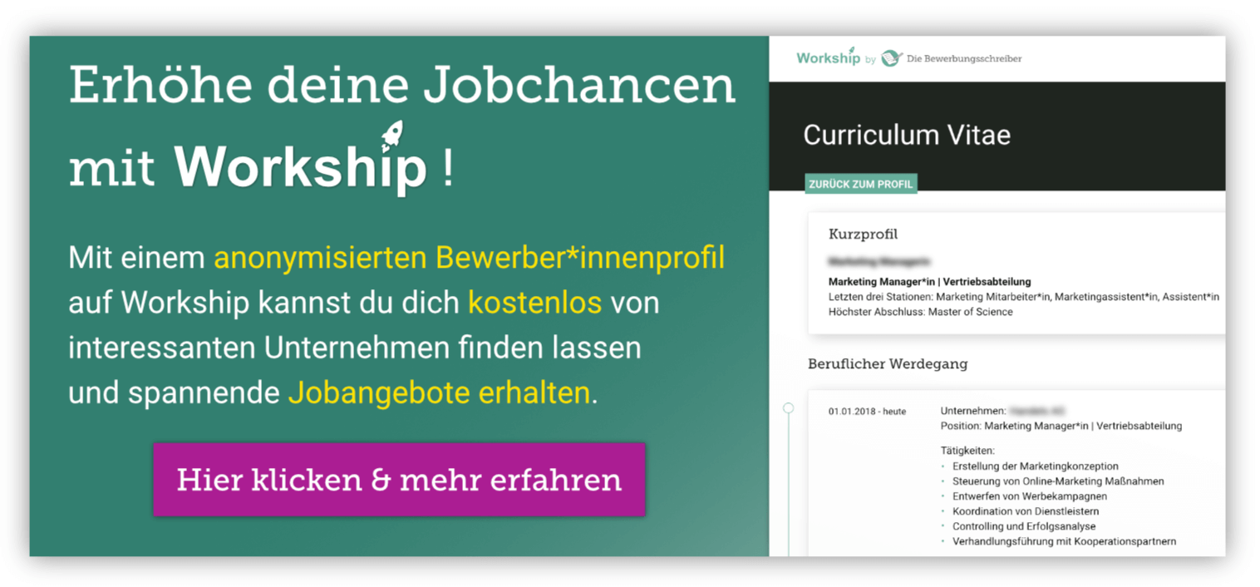
www.die-bewerbungsschreiber.de/workship

